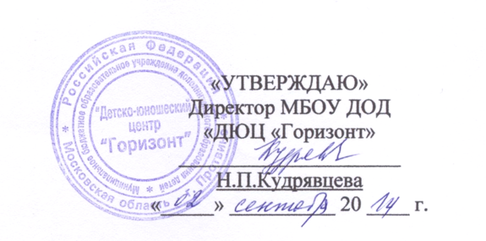

«УТВЕРЖДАЮ»
Директор МБОУ ДОД
«ДЮЦ «Горизонт»
______________________
Н.П.Кудрявцева
«_____» ___________ 20 ___ г.

План методической работы МБОУ ДОД «ДЮЦ «Горизонт»
на 2014-2015 учебный год

месяц | Название мероприятия | Ответственный
Октябрь | Общероссийский дистанционный педагогический конкурс «Лучшая методическая разработка 2014 года» | Любимова Т.Ю.
Ноябрь | Областной заочный конкурс программно-методических материалов педагогов дополнительного образования  муниципальных образовательных организаций МО. | Любимова Т.Ю.
 | Конкурс на лучшее оформление кабинетов. | Григорьева Е.Ю.
Декабрь | Конкурс на лучшее оформление кабинетов к Новому году | Григорьева Е.Ю.
Январь | Областной марафон педагогических достижений в системе дополнительного образования детей МО «Современные образовательные технологии в дополнительном образовании детей» | Любимова Т.Ю.
Март | III Региональная научно-практическая конференция «Технология и творчество» | Любимова Т.Ю.
Апрель | Научно-практическая конференция педагогов Детско-юношеского центра «Горизонт» | Любимова Т.Ю.
 | Конкурс «Лучший педагог ДЮЦ» | Любимова Т.Ю.
Май | Конкурс методических и дидактических материалов педагогов ДЮЦ | Любимова Т.Ю.,  Григорьева Е.Ю.
 | Конкурс воспитательной работы в объединении ДЮЦ | Григорьева Е.Ю.
 | Выставка-конкурс творчества педагогов ДЮЦ «Горизонт» | Чикова Е.Б.
Июнь | Международная научно-практическая конференция «Информационные и коммуникационные технологии в образовании, науке и производстве» | Любимова Т.Ю.

